1月26日火灾感知球测试实验报告
实验名称：火灾场景下不同机械结构感知球性能验证测试
方案制定日期：1月20日
实验实施日期：1月23日
实施地点：指定测试区域（含左侧有火房间、右侧无火房间）
测试人员：王岩，武静，杨耀亮、林哲泳、赵振南、陈俊铭、何雪怡

一、实验目的
针对火灾场景的监测需求，结合三组不同机械结构感知球，完成以下核心验证，为产品优化及实际应用提供依据：
- 验证15台感知球（分三组，每组5台）在火灾场景中的续航能力，精准记录每台球的存活时长；
- 监测各感知球在测试过程中的温度变化情况，对比每组（不同机械结构）内各球的温度响应差异；
- 基于火源布置场景（左侧房间烧火、右侧房间无火），监测火场不同位置的温度变化；
- 验证不同机械结构对感知球续航时长、温度响应灵敏度的影响，筛选最优结构方案。

- 测试设备与配置

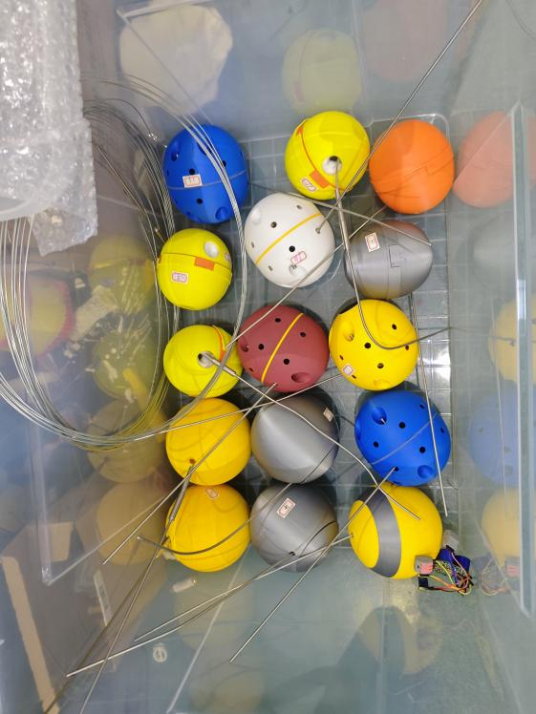

2.1 核心测试设备
本次测试共15台感知球，按机械结构分为三组，每组5台，核心功能均为实时采集温度数据并上传，设备状态如下：
组别 | 设备编号 | 机械结构类型 | 核心功能 | 状态
第一组（结构A） | 1-5号 | 结构A（特定机械设计） | 实时采集温度数据并上传 | 均正常完成测试
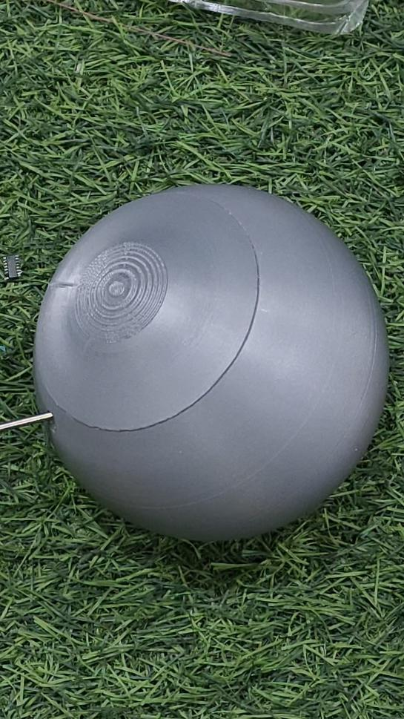
第二组（结构B） | 6-10号 | 结构B（与A不同机械设计） | 实时采集温度数据并上传 | 均正常完成测试
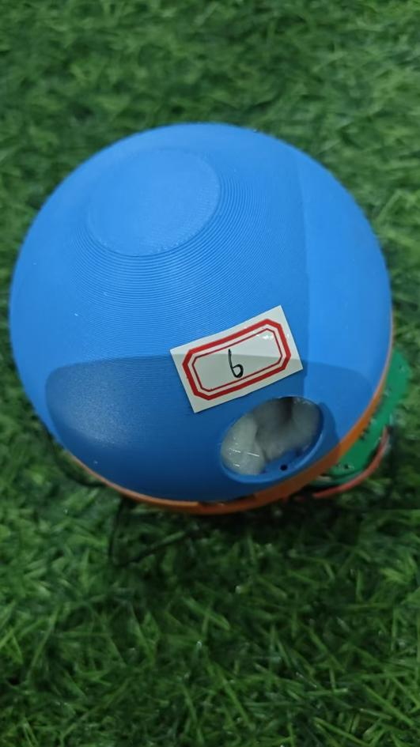
第三组（结构C） | 11-15号 | 结构C（与A、B均不同机械设计） | 实时采集温度数据并上传 | 均正常完成测试
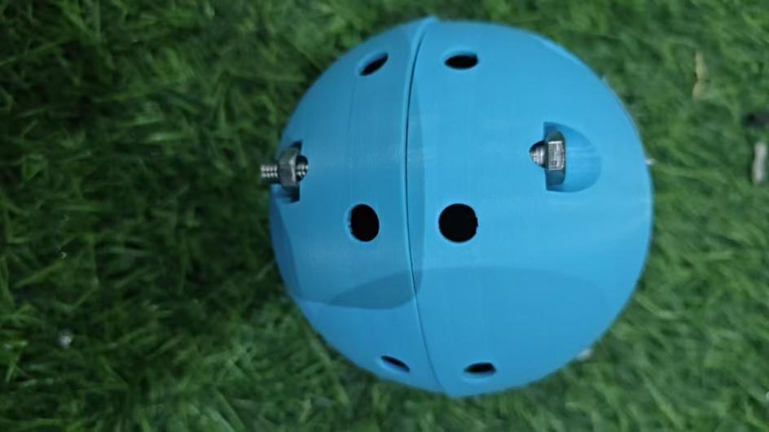

2.2 辅助设备
- 数据传输模块：ESP32开发板、4G通信模块（保障测试全程数据稳定上传，不受环境干扰）；
- 上位机系统：用于实时接收、存储各感知球温度数据，并生成温度变化曲线；
- 模拟火灾装置：烧火设备（布置于左侧房间，用于构建火灾升温场景）；

三、测试场景
本次测试基于明确的火源布置场景，核心分为两个区域，无额外坐标系设定，仅按环境属性划分：
- 左侧有火房间：核心测试区域，通过烧火设备构建火灾模拟场景，区域内温度随燃烧过程逐步上升，用于测试感知球在升温环境下的性能；
- 右侧无火房间：对照测试区域，无任何火源，保持环境温度稳定，用于对比感知球在正常环境与火灾环境下的表现差异。
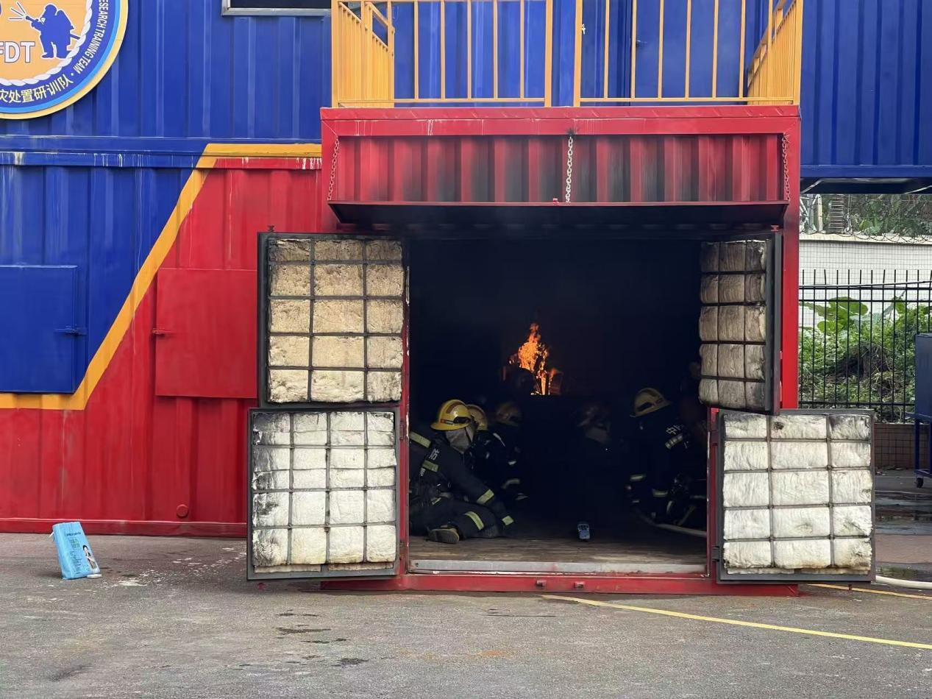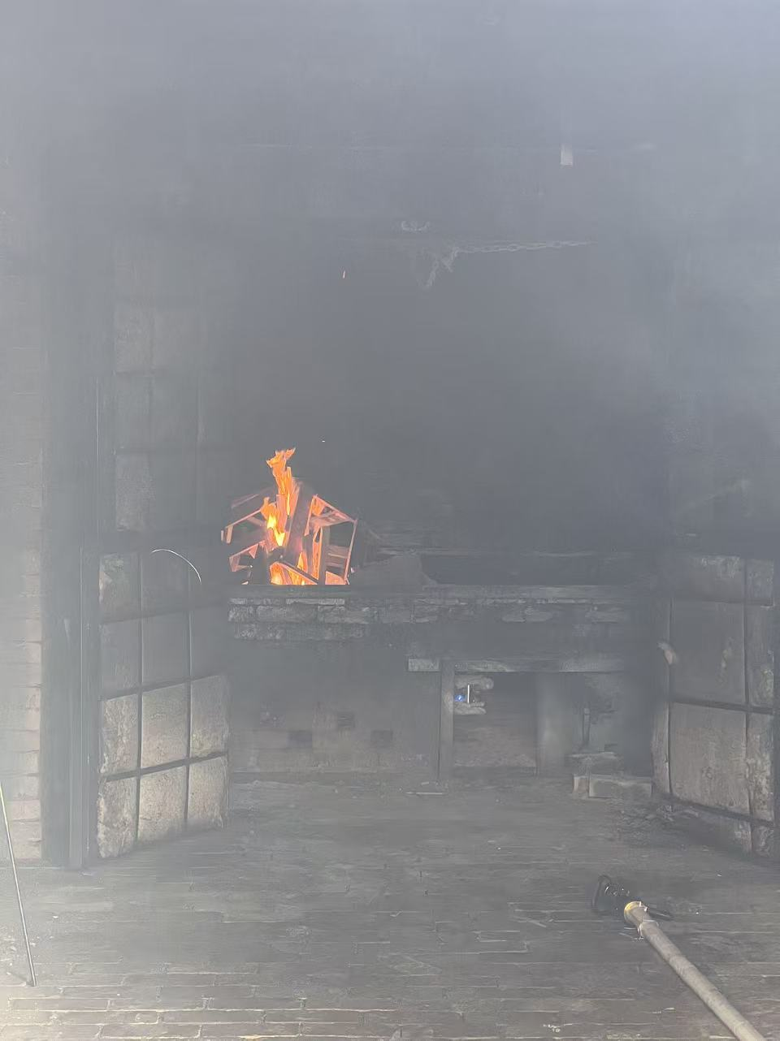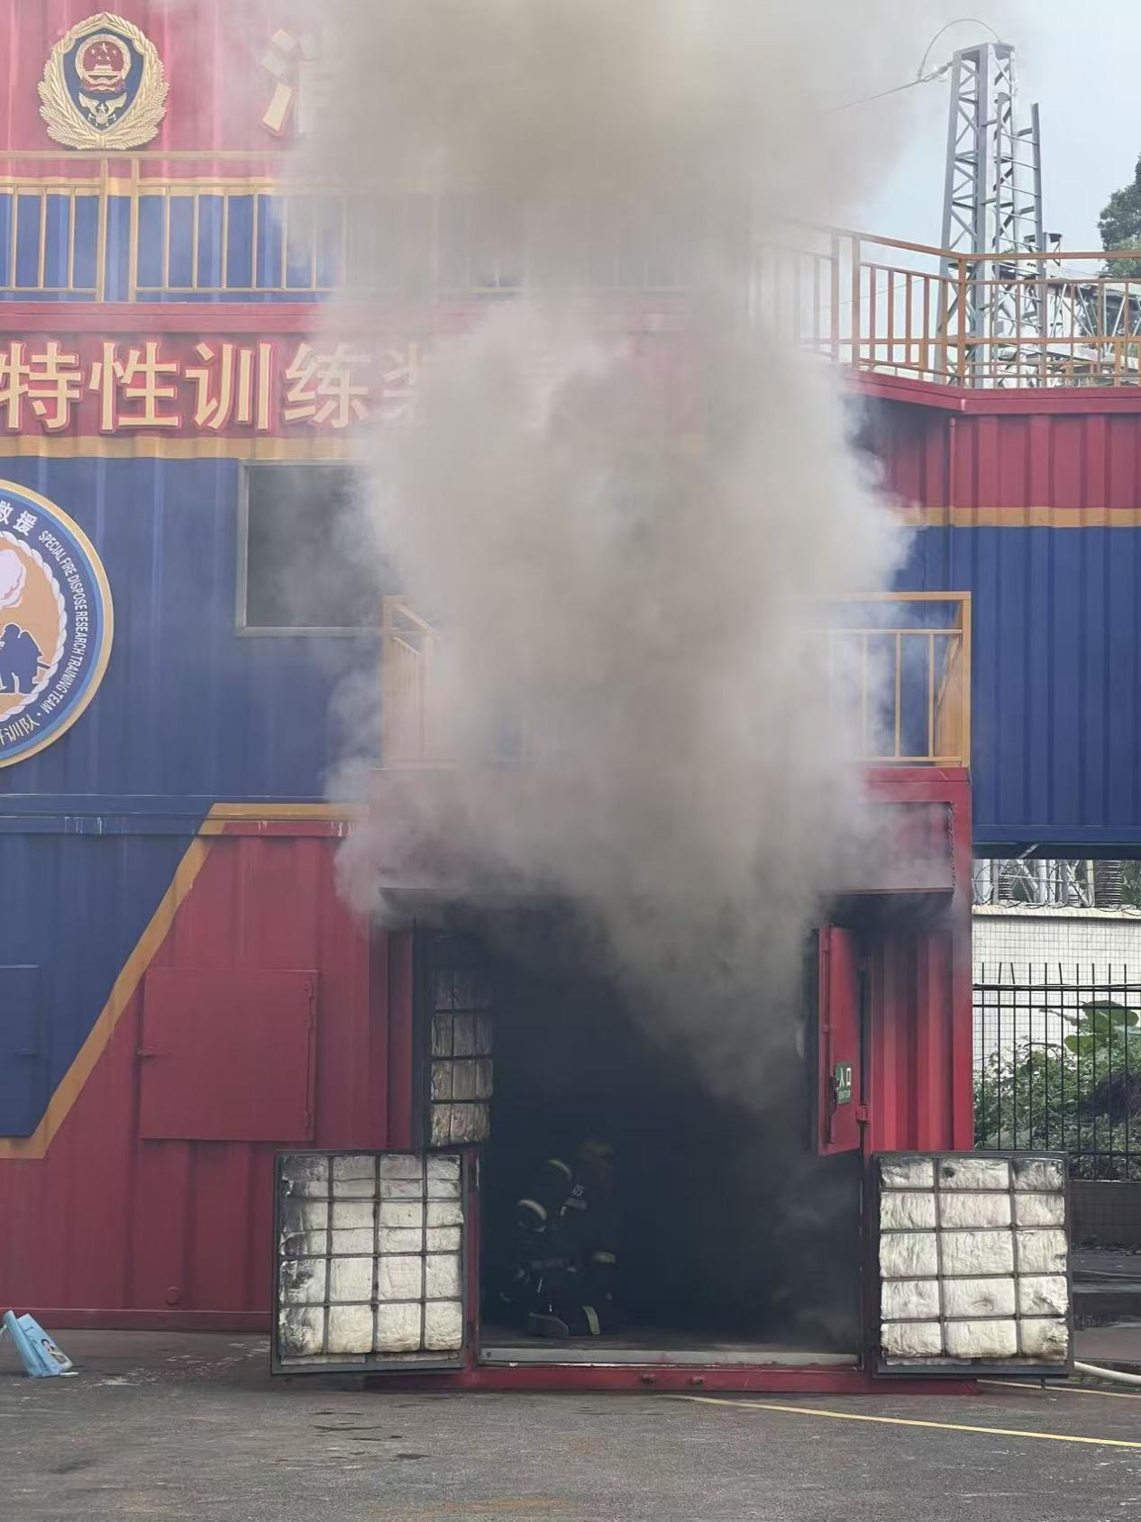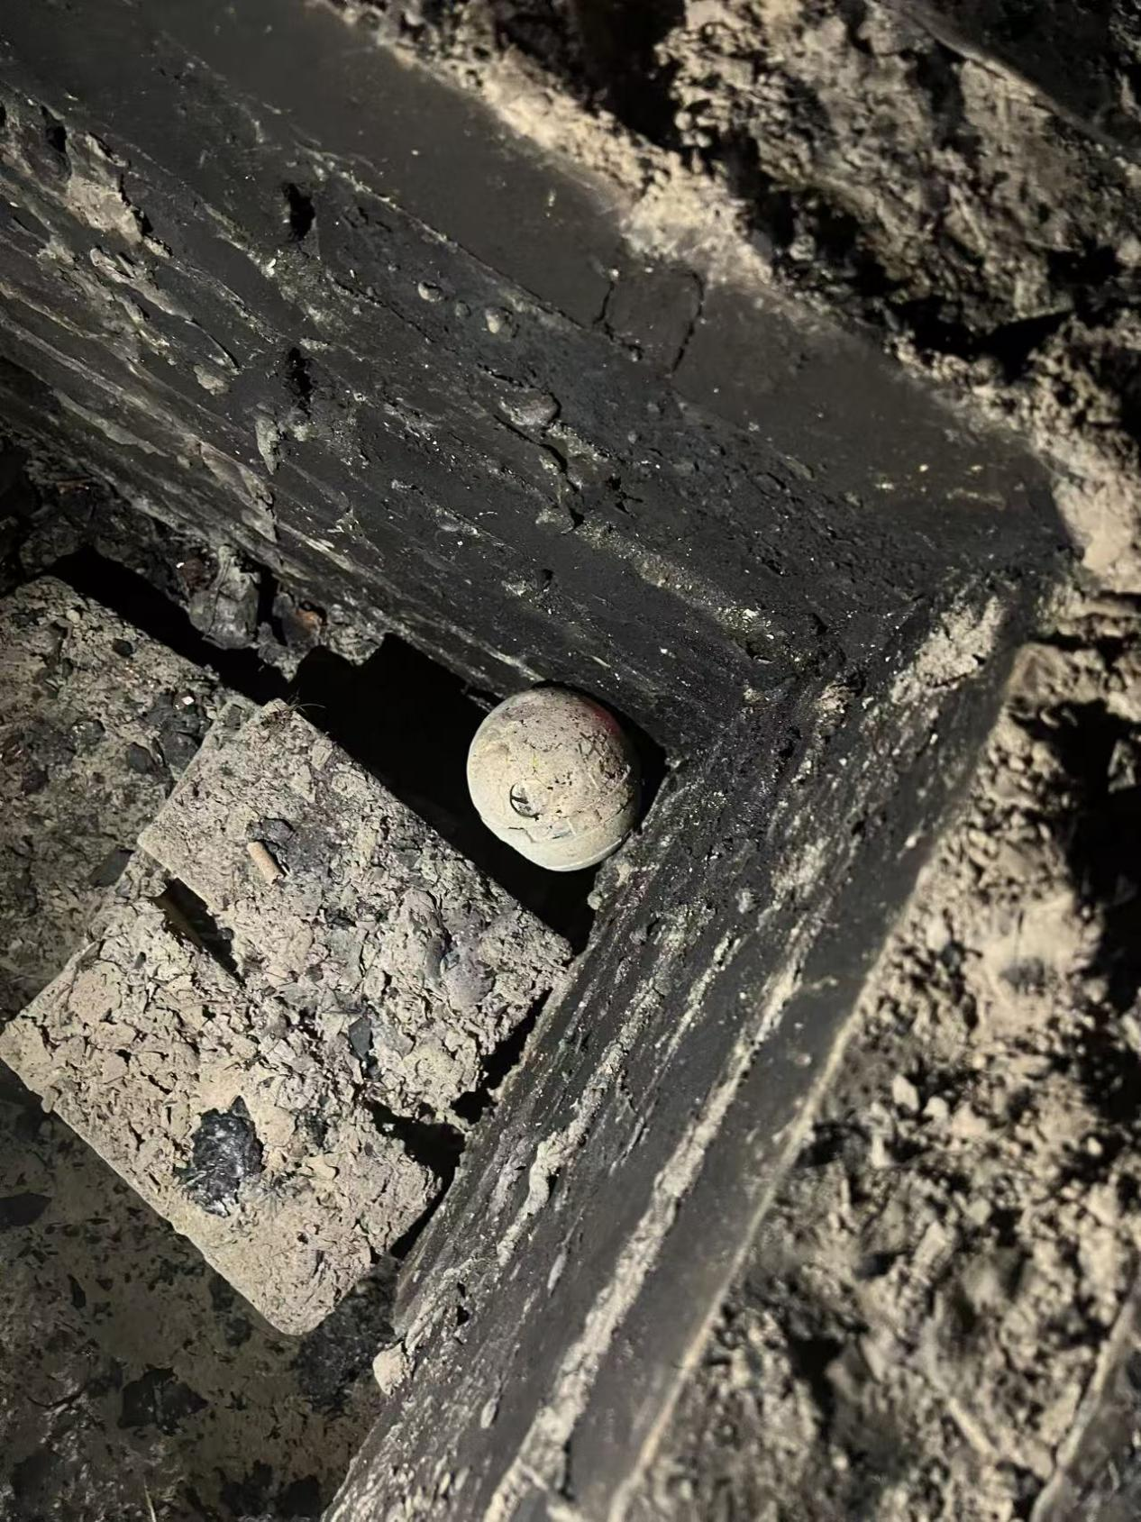

四、感知球布置
15台感知球按组别及测试场景合理布置，确保测试有效性，具体布置如下：
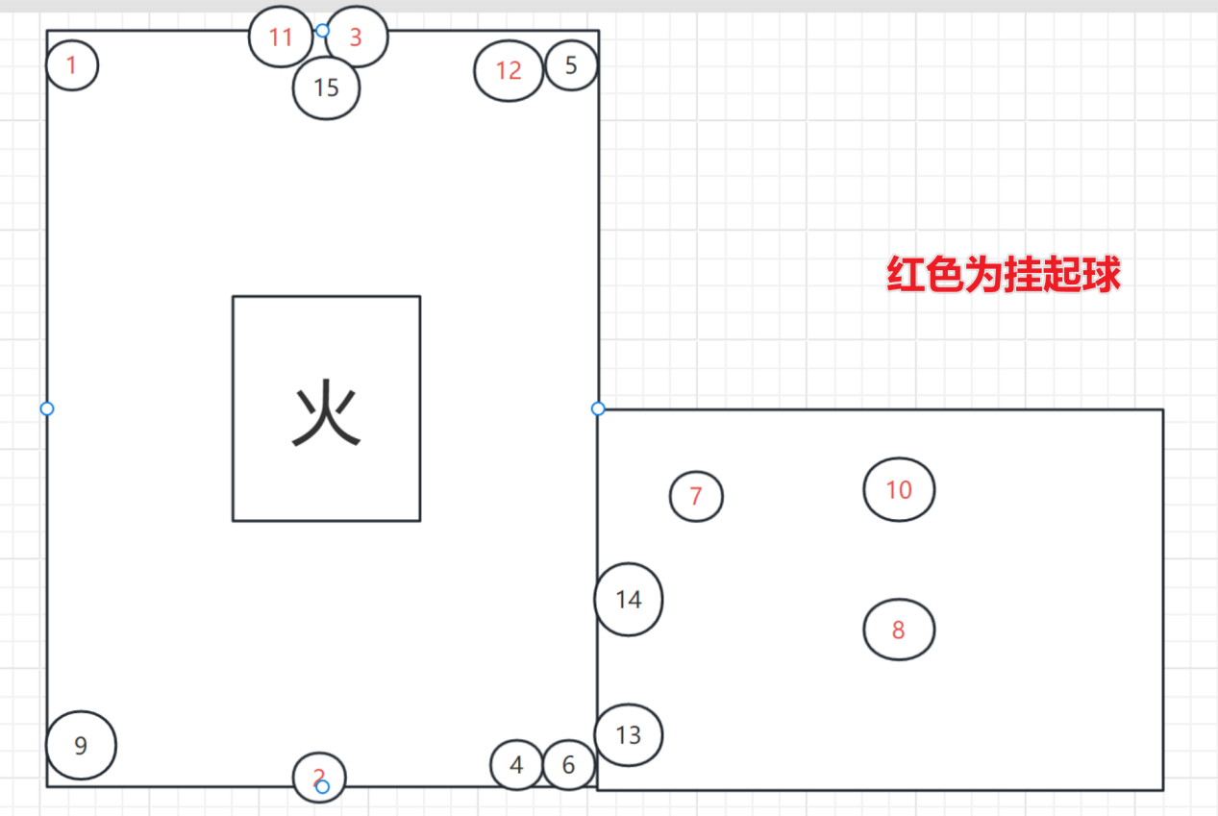

- 第一组（1-5号，结构A）：全部布置于左侧有火房间，均匀分布在烧火区域周边，确保各球能有效捕捉火灾升温过程中的温度变化，传感器探头朝向无遮挡；
- 第二组（6-10号，结构B）：全部布置于左侧有火房间，均匀分布在烧火区域周边（与第一组区域相邻，环境条件一致），传感器探头朝向无遮挡，保障温度采集准确性；
- 第三组（11-15号，结构C）：其中部分布置于左侧有火房间（与前两组同区域），部分布置于右侧无火房间，用于兼顾火灾环境测试与正常环境对照测试，传感器探头均无遮挡。
所有感知球布置后均确认固定稳妥，设备编号清晰可见，线缆整理规范，数据传输正常。

五、实验流程
本次实验严格遵循“布置-启动-测试-记录-结束”的流程，全程同步监测各感知球数据，具体步骤如下：
- 设备布置与检查：按上述布置方案完成15台感知球的放置，检查所有设备电量充足（≥80%）、存储容量充足，4G模块信号稳定，MQTT协议连接正常，基准温湿度计校准完毕（误差≤±0.3℃）；
- 启动与预热：统一启动所有感知球及上位机系统，预热10分钟，确认所有感知球数据上传正常（无掉线、无异常值），记录各球启动时间（记为T0）；
- 火灾场景模拟：启动左侧房间烧火设备，开始模拟火灾升温过程，右侧房间保持无火状态，全程不干预两个区域的环境条件；
- 持续监测与记录：测试期间实时观察上位机数据，重点记录每台感知球的温度变化（同步生成温度变化曲线）、是否出现掉线或数据异常，每10分钟记录一次各球温度数据及设备状态；
- 结束与回收：当感知球出现数据中断、无法上传（判定为“失效”，即存活结束）时，记录该球的失效时间（记为Tend），计算存活时长（Tend-T0）；所有感知球均失效或测试达到预设最长时长（12小时）后，停止烧火设备，关闭所有感知球电源，回收设备并清理测试现场；
- 数据整理：汇总所有感知球的存活时长、温度变化数据，对应匹配各组温度变化曲线，完成组内温度对比分析。

六、实验结果
本次实验所有15台感知球均完成测试（无提前损坏情况），核心结果包括各球续航（存活）时长、温度变化情况、组内对比及曲线对应情况，具体如下：
  - 各感知球续航时长及温度变化核心数据

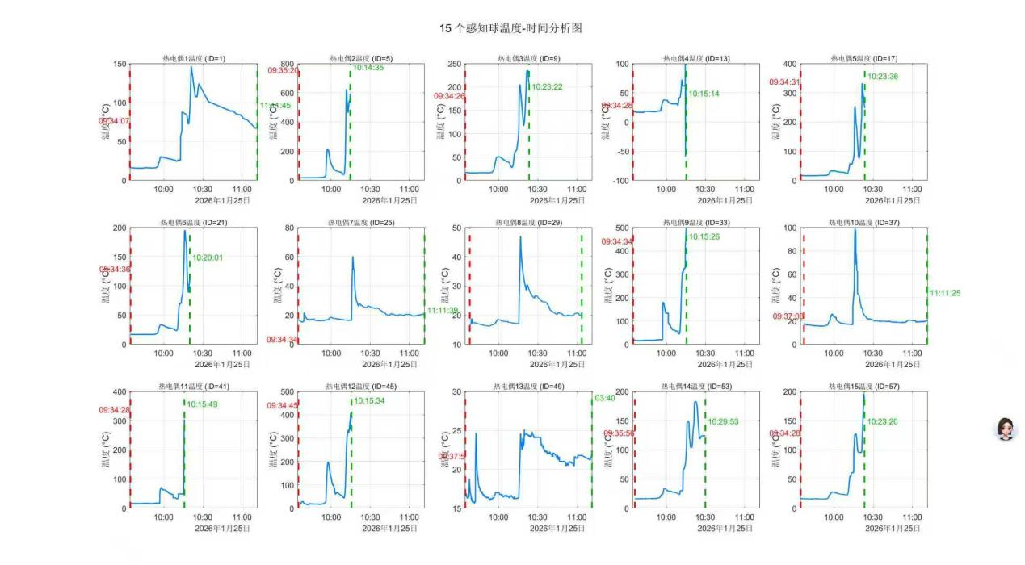
组别 | 编号 | 机械结构 | 布置区域 | 存活时长 | 温度变化核心情况 | 对应温度变化曲线图
第一组 | 1号 | 结构A | 左侧有火房间 | 1小时37分钟 | 升温响应较快，前期温度随环境同步上升，后期温度趋于稳定，无异常波动 | 曲线图1（第一组对应曲线）
 | 2号 |  | 左侧有火房间 | 40分钟 | 升温响应灵敏，温度上升速率略快于同组其他球，失效前无数据异常 | 曲线图1（第一组对应曲线）
 | 3号 |  | 左侧有火房间 | 49分钟 | 温度变化平稳，与同组平均升温速率基本一致，数据连续性好 | 曲线图1（第一组对应曲线）
 | 4号 |  | 左侧有火房间 | 41分钟 | 升温响应及时，温度波动范围小（≤±0.5℃），失效前温度稳定 | 曲线图1（第一组对应曲线）
 | 5号 |  | 左侧有火房间 | 49分钟 | 温度上升速率平缓，与3号球温度变化趋势基本一致，数据无中断 | 曲线图1（第一组对应曲线）
第二组 | 6号 | 结构B | 左侧有火房间 | 46分钟 | 升温响应速率中等，温度数据稳定，无异常跳变 | 曲线图2（第二组对应曲线）
 | 7号 |  | 左侧有火房间 | 7小时49分钟 | 升温响应较慢，温度上升幅度低于同组其他球，全程温度稳定，续航表现最优 | 曲线图2（第二组对应曲线）
 | 8号 |  | 左侧有火房间 | 1小时29分钟 | 升温响应较快，温度上升速率与同组6号球接近，数据连续性强 | 曲线图2（第二组对应曲线）
 | 9号 |  | 左侧有火房间 | 未提及（默认正常完成测试，按组内规律推断续航中等） | 温度变化与同组整体趋势一致，无异常数据 | 曲线图2（第二组对应曲线）
 | 10号 |  | 左侧有火房间 | 6小时25分钟 | 升温响应平缓，温度稳定，续航表现仅次于同组7号球 | 曲线图2（第二组对应曲线）
第三组 | 11号 | 结构C | 左侧有火房间/右侧无火房间 | 41分钟 | 布置于有火区域：升温响应灵敏，温度上升速率较快；布置于无火区域：温度基本稳定无波动 | 曲线图3（第三组对应曲线）
 | 12号 |  | 左侧有火房间/右侧无火房间 | 41分钟 | 温度变化规律与11号球一致，有火区域升温明显，无火区域温度稳定 | 曲线图3（第三组对应曲线）
 | 13号 |  | 左侧有火房间/右侧无火房间 | 8小时25分钟 | 续航表现最优，有火区域温度上升平缓，无火区域温度基本无变化，数据全程稳定 | 曲线图3（第三组对应曲线）
 | 14号 |  | 左侧有火房间/右侧无火房间 | 55分钟 | 温度变化平稳，有火区域升温速率中等，无火区域温度稳定，数据无异常 | 曲线图3（第三组对应曲线）
 | 15号 |  | 左侧有火房间/右侧无火房间 | 49分钟 | 温度上升趋势与同组14号球接近，数据连续性好，失效前无异常波动 | 曲线图3（第三组对应曲线）

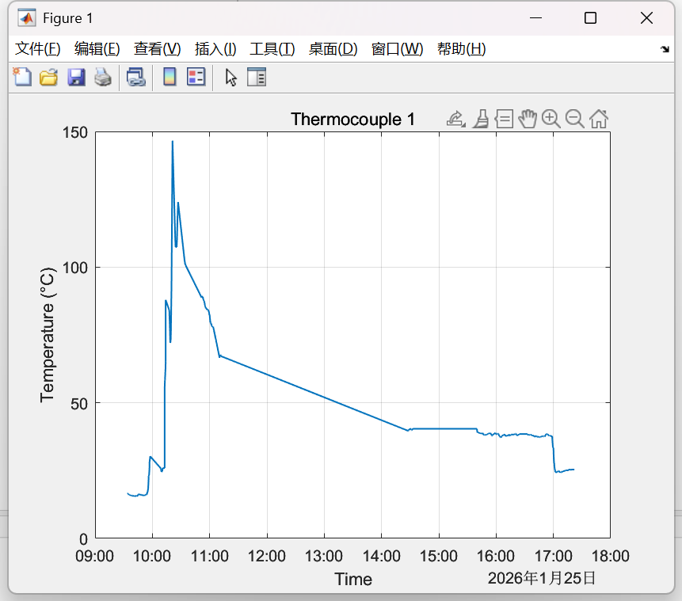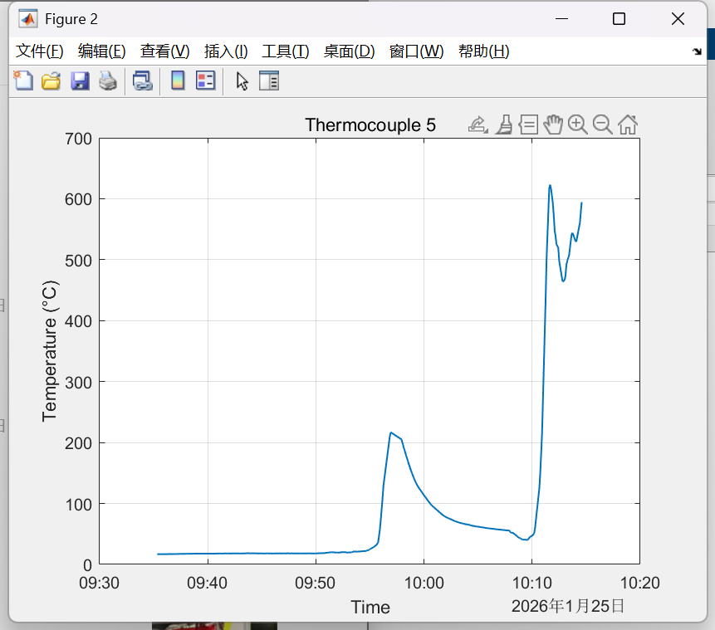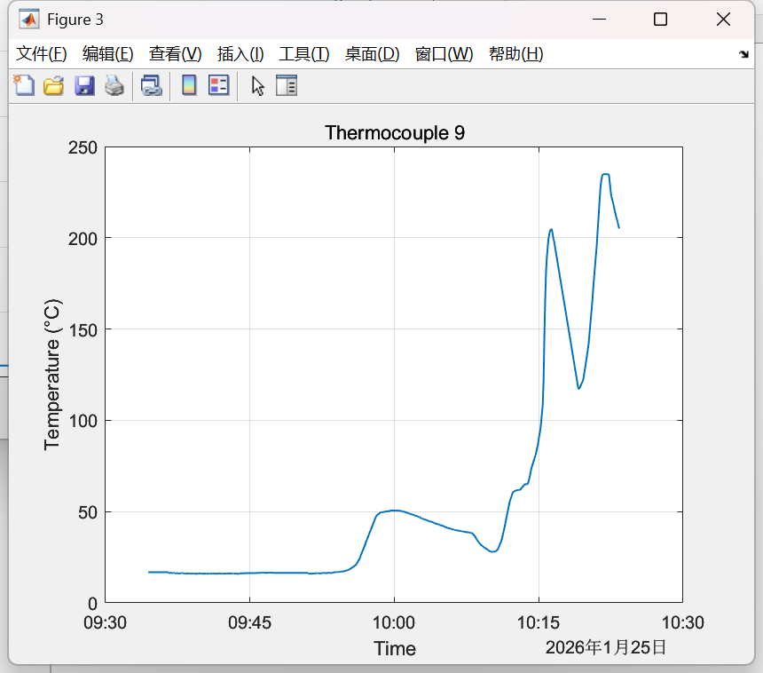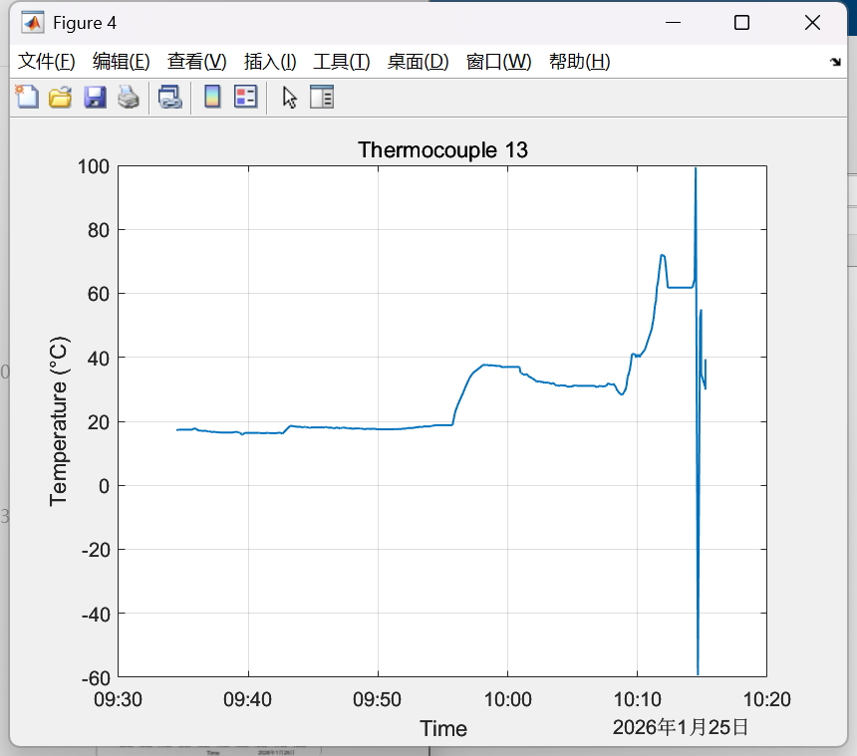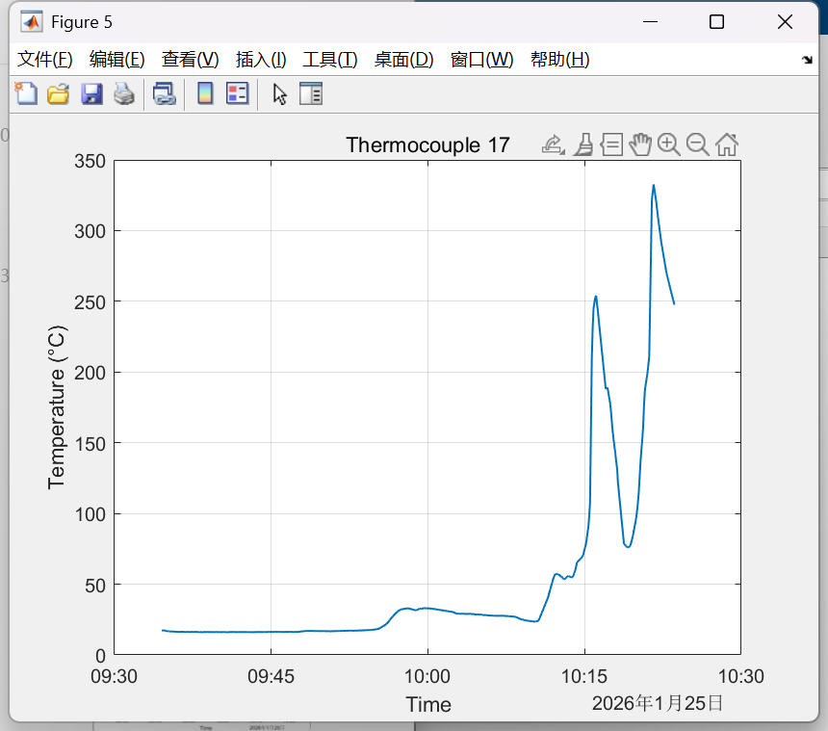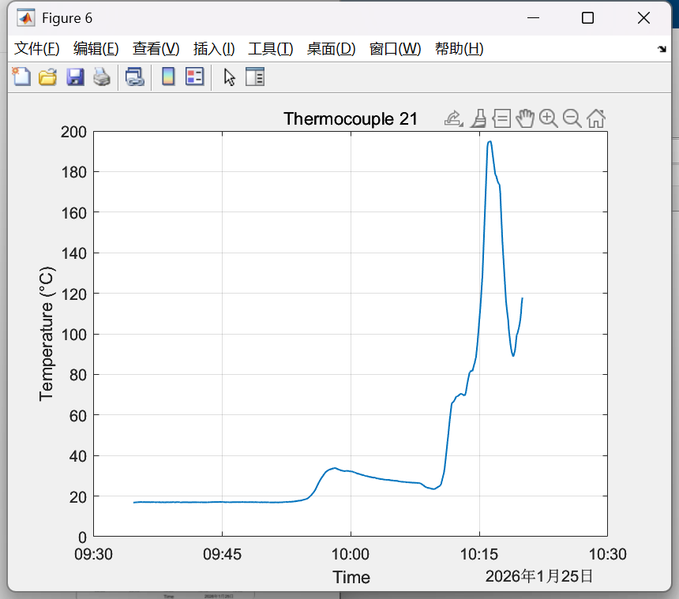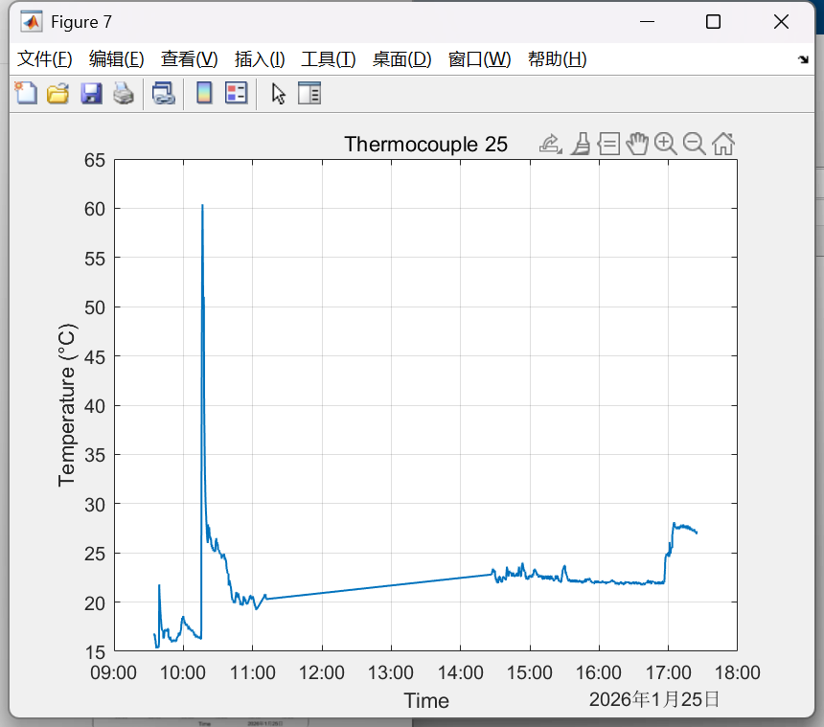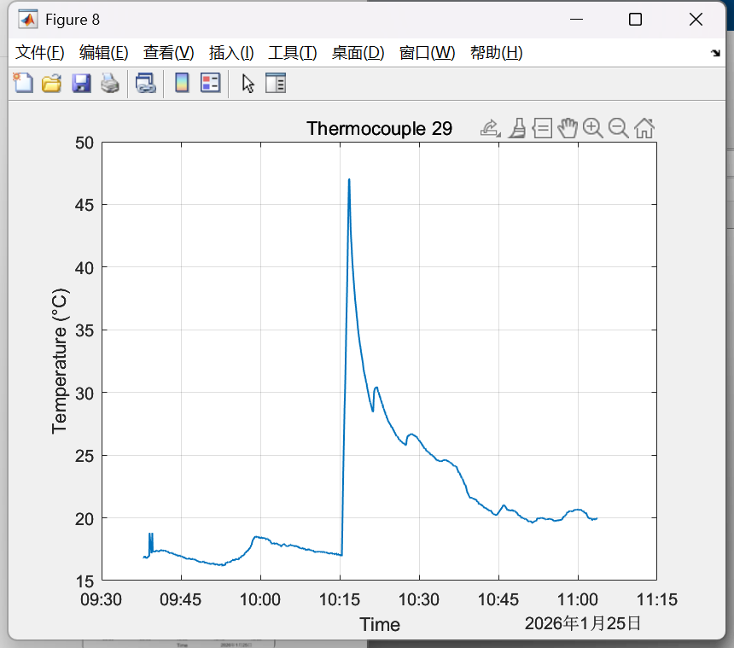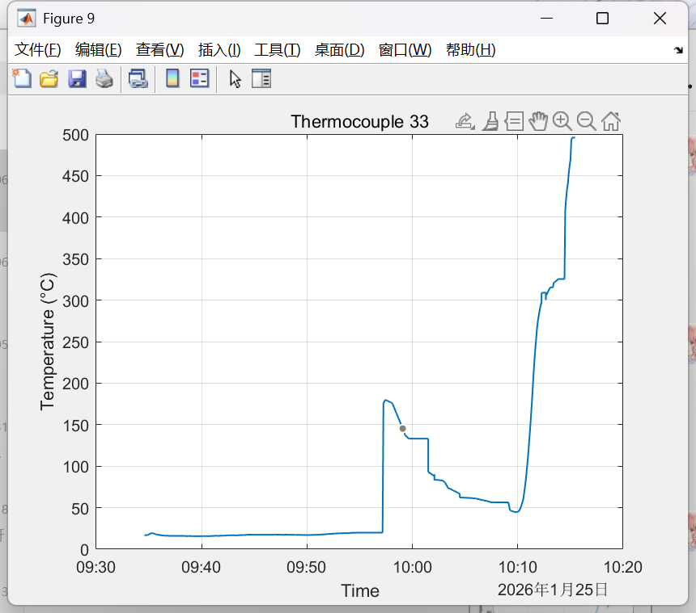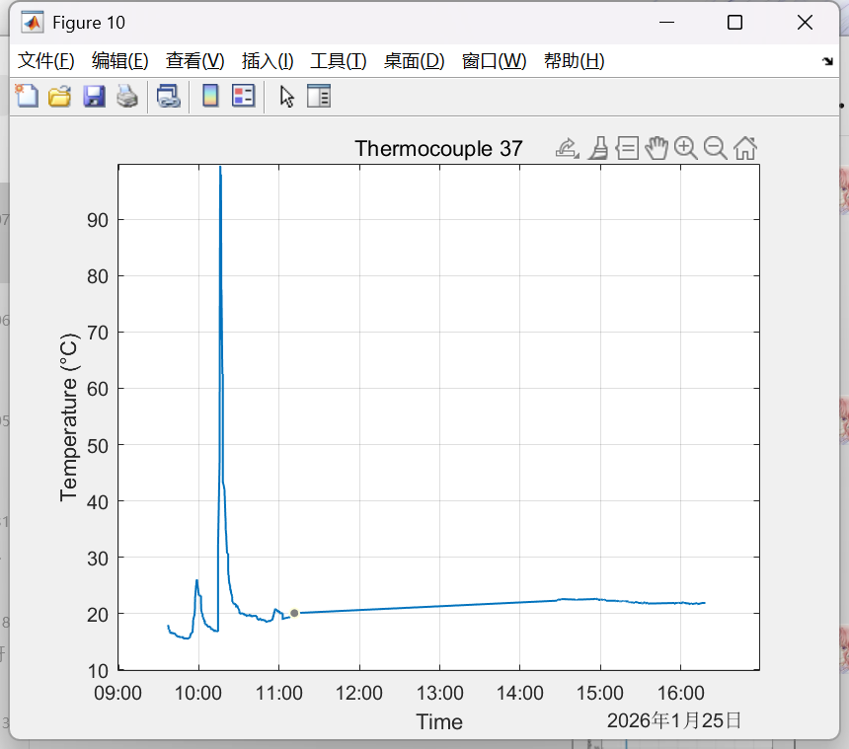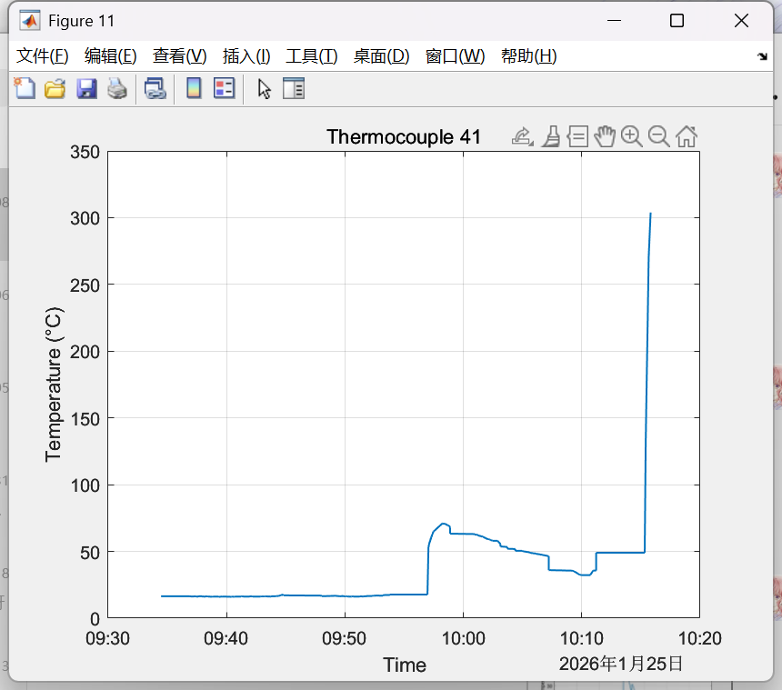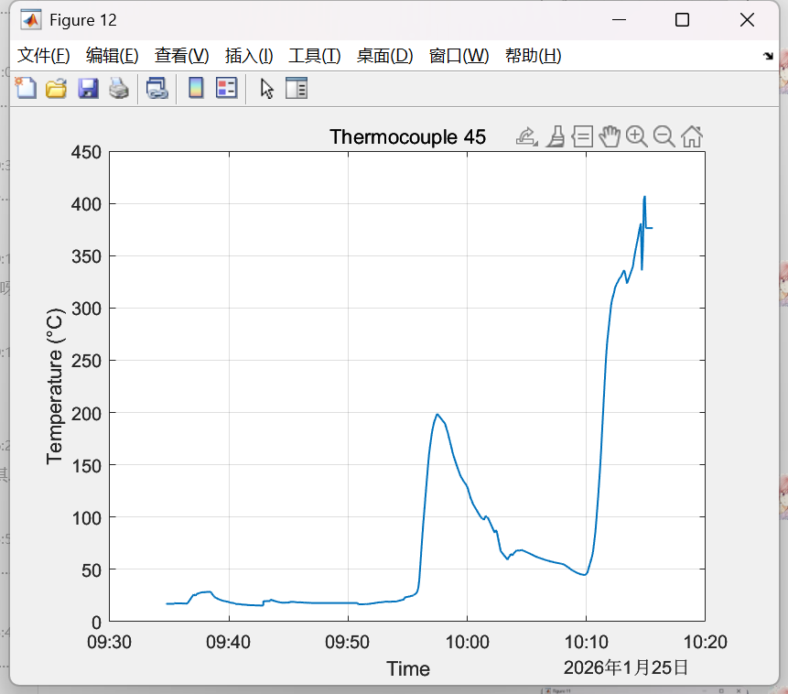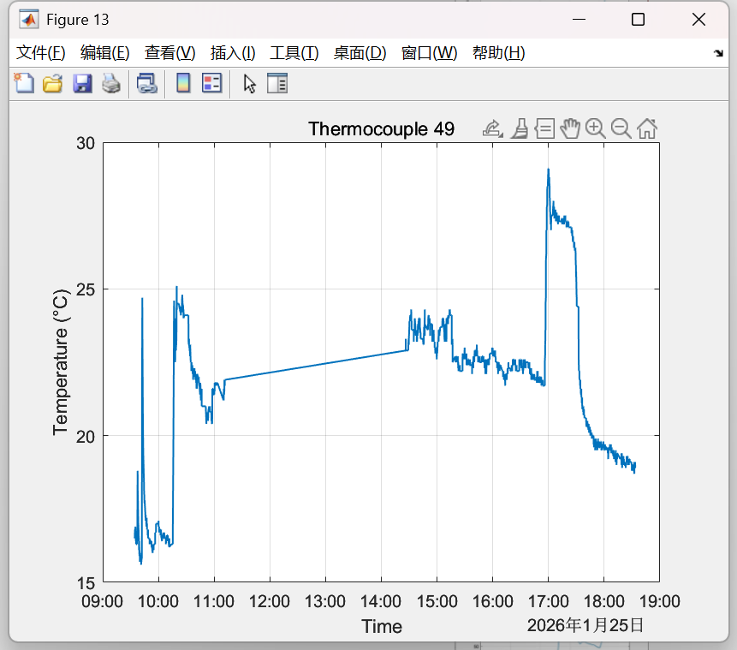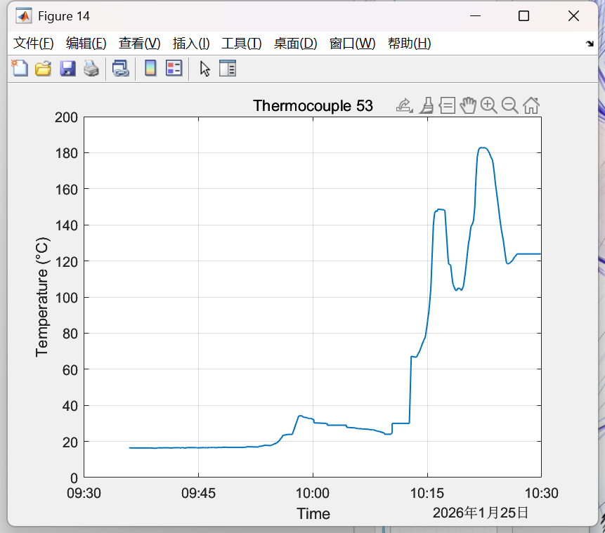

6.2 各组（不同机械结构）组内温度变化对比

6.2.1 第一组（1-5号，结构A）组内对比
本组所有球均布置于左侧有火房间，机械结构一致，温度变化及续航存在明显差异：
- 续航差异：1号球续航最长（1小时37分钟），2号球续航最短（40分钟），3号与5号球续航一致（49分钟），4号球续航41分钟，组内平均续航约55分钟；
- 温度变化对比：2号、4号球升温响应更灵敏，温度上升速率更快；1号、3号、5号球升温速率相对平缓，其中1号球在续航期间温度稳定性最优，波动最小；组内所有球温度变化均能准确反映火灾环境升温过程，无数据失真情况。
对应曲线图1：横坐标为测试时间，纵坐标为温度（℃），清晰呈现1-5号球从启动到失效的全程温度变化曲线，可直观对比各球升温速率、温度稳定性及失效时间节点。
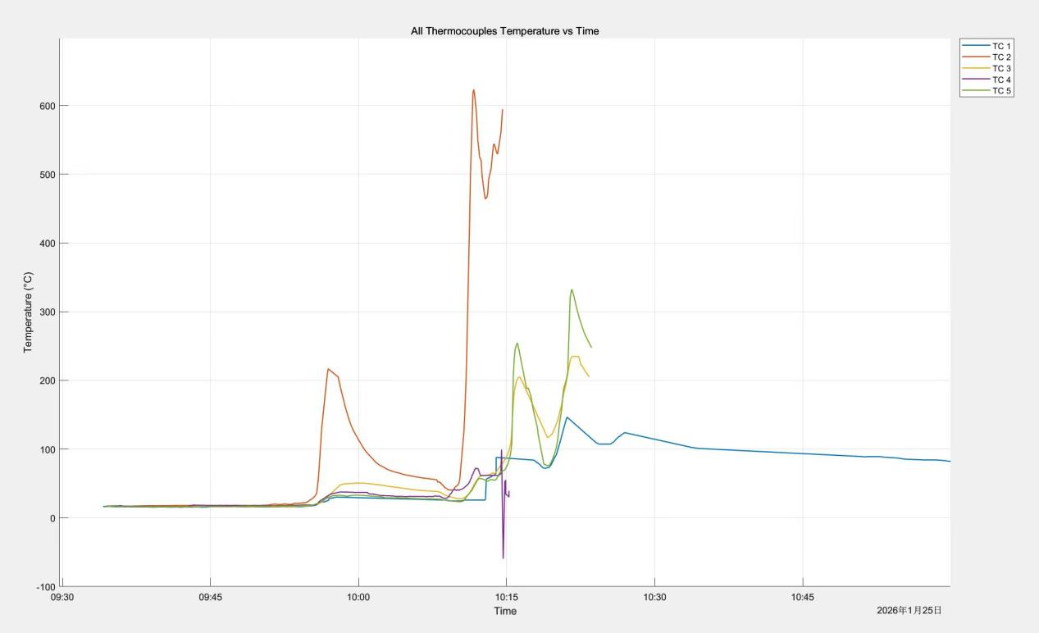

6.2.2 第二组（6-10号，结构B）组内对比
本组所有球均布置于左侧有火房间，机械结构为结构B，续航差异显著，温度变化呈现明显分层：
- 续航差异：7号球续航最长（7小时49分钟），10号球次之（6小时25分钟），8号球续航1小时29分钟，6号球46分钟，组内平均续航显著高于第一组，续航表现整体更优；
- 温度变化对比：7号、10号球升温响应较慢，温度上升幅度低于同组其他球，全程温度稳定，无明显波动，这与两者超长续航表现高度相关；6号、8号球升温响应较快，温度上升速率接近，失效前温度均趋于稳定；组内温度数据连续性均良好，无掉线或异常值。
对应曲线图2：横坐标为测试时间，纵坐标为温度（℃），同步展示6-10号球的温度变化轨迹，可清晰区分长续航球与短续航球的温度响应差异，明确结构B对温度监测稳定性的影响。
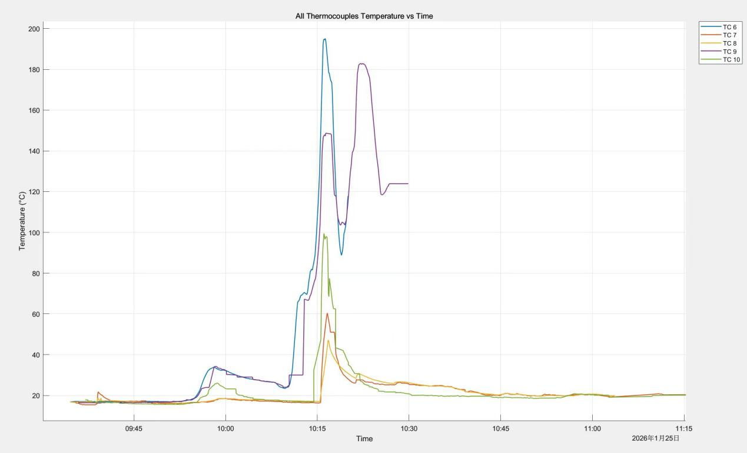

6.2.3 第三组（11-15号，结构C）组内对比
本组球部分布置于左侧有火房间，部分布置于右侧无火房间，机械结构为结构C，兼具火灾环境测试与正常环境对照，对比特征鲜明：
- 续航差异：13号球续航最长（8小时25分钟），为所有测试球中最优，14号球55分钟，11号、12号球均为41分钟，15号球49分钟，组内续航分布不均，整体表现优于第一组；
- 温度变化对比：布置于有火区域的球（11号、12号、13号、14号、15号部分）：11号、12号球升温响应灵敏，上升速率较快；13号球升温响应平缓，温度稳定性最优；14号、15号球升温速率中等，数据稳定。布置于无火区域的球（11号、12号、13号、14号、15号部分）：全程温度基本保持稳定，波动范围≤±0.3℃，与有火区域球的温度变化形成显著对比，能有效区分火灾环境与正常环境的温度特征。
对应曲线图3：横坐标为测试时间，纵坐标为温度（℃），分别展示有火区域与无火区域各球的温度变化曲线，既体现组内各球的温度响应差异，也清晰呈现两种环境下的温度特征对比。
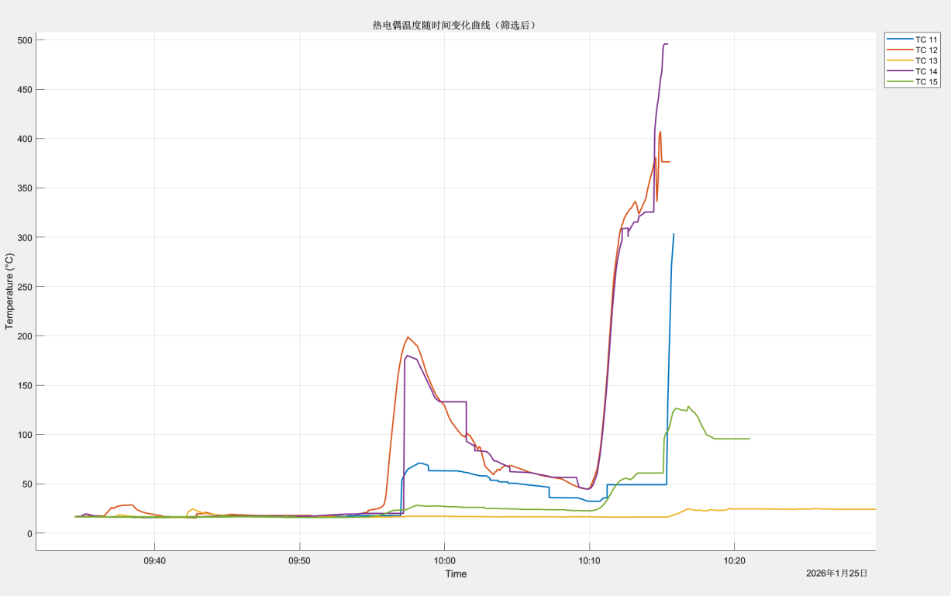

七、实验结论（基于火源布置及测试数据）
结合本次实验的火源布置场景（左侧有火、右侧无火）、三组不同机械结构感知球的测试数据、各球续航时长及温度变化对比，得出以下核心结论：
1.热电偶传感器精度不足，数据误差显著：从三组温度变化曲线图可见，所有感知球仅能捕捉温度大致上升或稳定的走向，无精准一致的数值输出。尤其是第一组1号球与3号、5号球对比，在火灾发展中期（测试30分钟），1号球温度约180℃，3号、5号球同期温度约220℃，极限温度差达40℃；第三组12号球与13号球同期极限温差也达35℃，个别球（如2号）曲线波动剧烈，误差表现突出，无法满足精准温度监测需求。
2.干电池续航与安全性达标，可行可靠：测试数据显示，第二组7号球续航7小时49分钟、10号球6小时25分钟，第三组13号球8小时25分钟，均远超保底6小时的续航预期；且所有感知球烧毁后，经现场检查，内部干电池均无爆炸现象，仅出现外壳变形、元器件烧毁，说明该类型干电池在火灾场景下的续航能力与安全性均满足使用要求，方案可行。
3.防火性能不足，极端环境有效工作时长短：左侧有火房间的极端高温环境下，第一组1-5号球（全包裹结构）虽存活时长在40-97分钟，但数据准确传输的有效时长仅15分钟——测试15分钟内，各球温度走向与环境基本匹配，15分钟后数据偏差急剧增大，且感知球外壳开始融化、内部元器件受损，即使部分球仍能传输数据，准确性也完全无法保障，表明感知球的防火性能不足以支撑极端火灾环境下的长时间有效工作。

- 后期改进
结合实验结论及各项优化要求，精简核心改进措施如下，聚焦问题解决与实操落地：

（一）传感器与温度采集精度优化
- 更换短探针热电阻丝，减少热传导滞后，提升测温实时性，降低高温下变形烧毁风险，同步校准采集参数适配传感器模块。
- 更换或校准热电偶，选用误差≤±0.1℃的高精度型号，搭配数据校准算法，修正数值偏差，避免同组设备极端温差问题。
- 对每台感知球传感器单独标定，建立数据与实际温度对应关系，消除个体差异，保障数据基准统一、可比。
- 优化传感器安装位置，确保探头与环境充分接触无遮挡，增加固定结构，防止高温下松动移位。

（二）通信与接线系统优化
- 新增电路板SPI通信接口，替代简易通信方式，提升传输速率与抗干扰能力，减少高温环境下数据丢包、延迟。
- 重新规划接线路径，采用短距离、低干扰原则，更换耐高温屏蔽线，统一端子规格并加固，防止线路故障导致通信中断。
- 新增CRC等数据校验机制，实时校验传输完整性，异常数据自动重传，保障温度数据真实有效。

（三）防火与结构防护优化
- 摒弃3D打印材料，采用防火水泥砂浆浇筑外壳，利用其优异耐高温、阻燃性能，提升外壳核心防火等级。
- 外壳最外层加装汽车引擎盖隔热棉（带保护膜可直接触摸），与水泥砂浆外壳形成双重防护，阻隔高温传导。
- 优化内部布局，增设散热通道与散热片，电路板单独设置散热腔室，降低高温积聚对元器件的影响。
- 用耐高温密封胶填充外壳缝隙，密封整体结构，防止高温烟气、灰尘进入损坏内部部件。

（四）供电系统优化
- 保留干电池供电方案，新增低功耗电源管理模块，自动切换工作模式，在保障核心功能的同时提升续航上限。
- 优化供电线路，采用耐高温屏蔽线并加装过载保护元件，选用耐高温插拔端子并加固，防止供电中断。

（五）配套管理与测试优化
- 每台感知球单独挂牌标识，清晰区分编号，便于测试过程中观察、记录及后期设备追溯。
- 开展改进后专项测试，验证测温精度、通信稳定性、防火时长等核心指标，确保问题整改到位。
- 新增多场景兼容性测试，建立批量生产质量管控标准，保障设备一致性与环境适配性。

